Сядьте ровно, по порядку! Глазки сделают зарядку!

Советы для заботливых родителей.
Компьютер и телевизор неотъемлемая часть современного ребёнка. Я хочу предложить Вам гимнастические упражнения для глаз, которые помогут Вашим детям снять напряжение с глаз, способствуют профилактике глазных заболеваний, что немаловажно практически для всех детей.
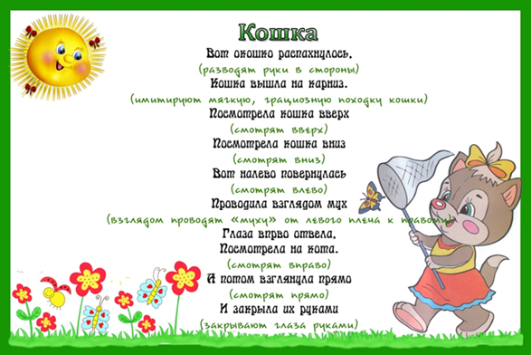 | «Весёлая неделька»  Впонедельник, как проснутся, глазки солнцу улыбнутся, вниз посмотрят - на траву - и обратно в высоту.(Поднять глаза вверх, опустить их вниз, голова неподвижна)Вовторник часики-глаза водят взгляд туда-сюда, ходят влево, ходят вправо - не устанут никогда.(Повернуть глаза в правую сторону, а затем в левую, голова неподвижна.)
В среду в жмурки мы играем - крепко глазки закрываем. Раз, два, три, четыре, пять -  будем глазки открывать.Жмуримся и открываем - так игру мы продолжаем.(Зажмурить глаза, досчитать до пяти и широко раскрыть их)По четвергам мы смотрим вдаль, на это времени не жаль.Что вблизи и что вдали, глазки рассмотреть должны.(Поднести палец к глазам на расстояние 25—30 см. Сфокусировать взгляд на кончике пальца, затем опустить руку. Повторить 4 раза. | 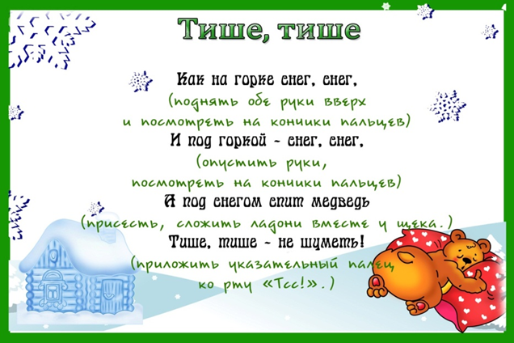
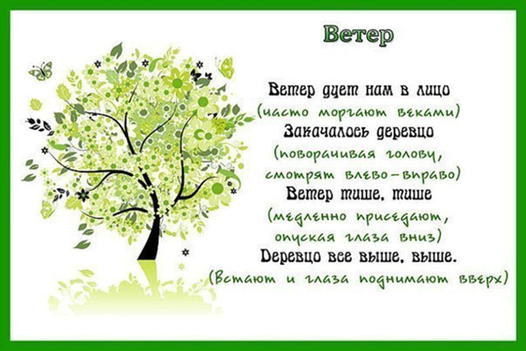 | В пятницу мы тоже не зевали - глазками своими повращали. Остановку сделали –отдохнули и в другую сторону повернули.(Посмотреть вверх, вправо, вниз, влево и вверх;и обратно: влево, вниз, вправо и снова вверх.) Хоть в субботу выходной, мы не ленимся с тобой.Ищем взглядом уголки,  чтобы бегали зрачки.(Посмотреть в верхний правый угол, затем нижний левый; переве-сти взгляд в верхний левый угол и нижний правый.В воскресенье будем спать,а потом пойдем гулять, чтобы глазки закалять. (Закрыть веки, помассировать их круговыми движениями пальцев).
Без гимнастики, друзья, нашим глазкам жить нельзя!
С уважение инструктор по физической культуре Прокопенко Т.В.

